**PRACTICA 6 PHP**

**FormulariosII**

**P1.** Crea una página web con un formulario que pida al usuario su nombre, apellidos y contraseña. Dichos datos serán enviados mediante el método post a la misma página PHP en la que serán impresos por pantalla.

**P2.** Realiza una modificación del ejercicio anterior. Sólo imprimirá los valores si el nombre de usuario y la contraseña no son iguales. Si lo fueran se debería advertir al usuario del error y darle la posibilidad de introducir de nuevo sus datos

**P3.** Vamos a crear un pequeño juego en que el usuario tendrá que acertar un número entre 1 y 100 pensado por la máquina de forma aleatoria. El usuario introducirá un número y si no lo acierta se le indicará si el numero pensado por la máquina es mayor o menor. Podrá volver a probar suerte hasta que lo acierte. En caso que acierte el número, se le indicará al usuario cuantos intentos ha necesitado para acertar.

1. Realiza una versión utilizando una simple caja de texto para que el usuario introduzca el número.
2. Realiza una versión utilizando un combo box para que el usuario seleccione un valor numérico.

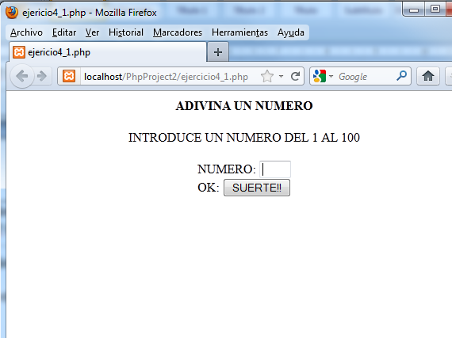 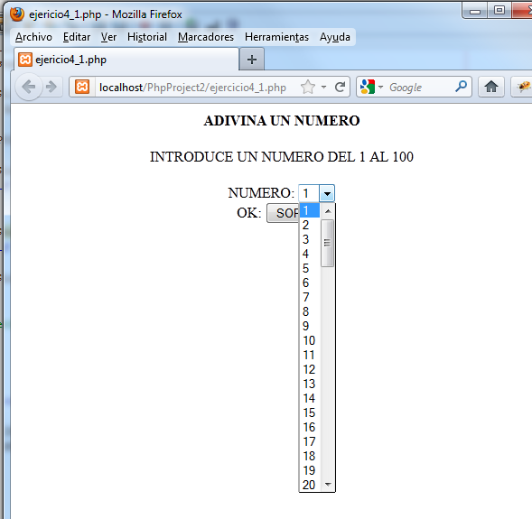

**P4.** Realiza una pequeña calculadora tal y como indica la figura. El resultado se mostrará cuando hagamos click en el botón calcular.

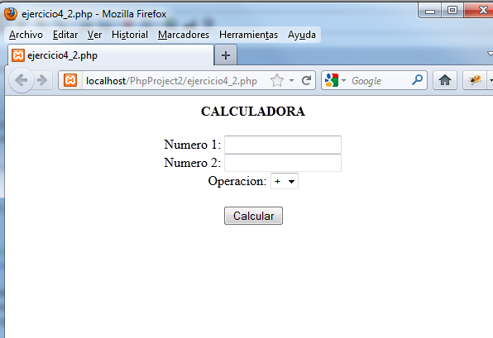

**P5.** Crea un formulario en donde se soliciten los siguientes datos al usuario: Nombre, apellidos, dirección, fecha de nacimiento, teléfono, código postal y e-mail. Una vez el usuario haya introducido los datos pulsará al botón comprobar que se encargara de decidir si los datos son buenos o malos y mostrar un mensaje que indique el resultado de la comprobación. Los criterios para decidir si los datos son válidos serán los siguientes:

* El nombre y apellidos no pueden contener números.
* La fecha de nacimiento tiene que tener el formato dd/mm/aaaa.
* El teléfono y el código postal no pueden contener letras.
* El e-mail tiene que contener sólo un carácter ‘@’

